Санкт-Петербургский Национальный Исследовательский

Университет Информационных Технологий, Механики и Оптики

Факультет Программной Инженерии и Компьютерной Техники

Лабораторная работа №4

по дисциплине

“Основы профессиональной деятельности”

Вариант:16412

Выполнил

Чэнь Хаолинь : 407960

Группа: P3116

**Текст задания**

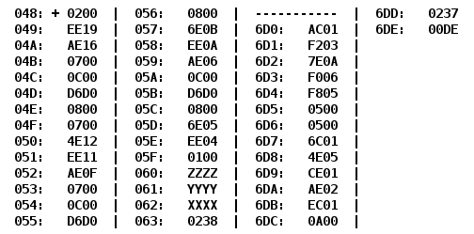По выданному преподавателем варианту восстановить текст заданного варианта программы и подпрограммы (программного комплекса), определить предназначение и составить его описание, определить область представления и область допустимых значений исходных данных и результата, выполнить трассировку программного комплекса.

**Текст исходной программы**

**Описание программы**

$$R=f\left(Z\right)+f\left(Y+1\right)-f\left(X+1\right)+1$$

$$f\left(x\right)=\left\{\begin{aligned}567 0≤x≤567 \\ {3x+222 x<0}/{x>567}\end{aligned}\right.$$

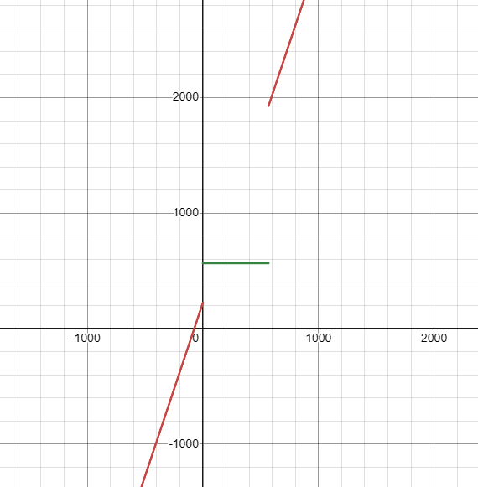***График:***

**Область представления**

X,Y,Z,A,B,R - целые знаковые шестнадцатеричные числа.

**Область допустимых значений**

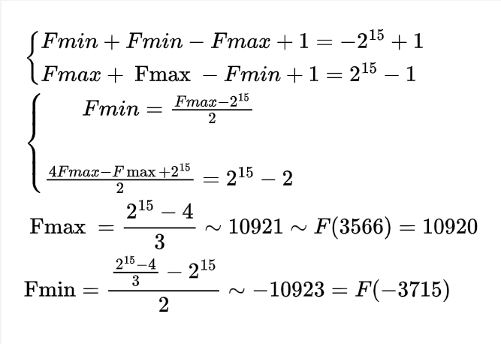При значении аргумента функции в промежутке [0,567], функция вернет значение 567.

-3715 <= Z <= 3566

-3715 <= Y+1 <= 3566

-3715 <= X+1 <= 3566

X,Y ϵ [-3716,3565]

Z ϵ [-3715,3566]

R ϵ [-32765,32764]

A = 023716 = 567

B = 00DE16 = 222

**Трассировка программы**

X = 102,Y = 567,Z = -525,R =f(-525)+f(567+1)-f(102)+1= 000716=710

**Вывод**

В ходе лабораторной работы я научился писать подпрограммы, работать со стеком, изучил команды call, push и pop.